RELAZIONE INDIPENDENTE
BridgeLab
Funzionalità, adozione, effort di sviluppo, maturità infrastrutturale e valore della licenza
Destinata al Consiglio Federale
Rilevazione al 15 agosto 2026
1.095  utenti registrati | 8.221 h 48 m  tempo totale in app | €216 mila  valore centrale stimato
Documento privo di dati personali • valori misurati, calcolati o stimati distintamente

Sintesi esecutiva
CONCLUSIONE BridgeLab è una piattaforma verticale già operativa, con contenuti, gioco, strumenti per istruttori e infrastruttura di livello produttivo. Il valore attuale centrale del pacchetto contrattuale — tre anni all-inclusive più licenza italiana a tempo indeterminato — è stimato in €216.268, con un intervallo prudenziale di €81.000–€450.602.

Il prodotto non va valutato soltanto per quanto costerebbe riscriverlo. Il beneficio per la Federazione deriva dalla disponibilità immediata di una piattaforma specialistica, dall'uso già osservato, dall'esclusiva italiana per finalità istituzionali e didattiche, dai servizi gratuiti fino al 31 dicembre 2029 e dalla continuità sul codice prevista dal contratto.
Indicatore | Evidenza aggiornata | Lettura direzionale
Prodotto | 81 pagine, 102 componenti, 22 famiglie di flusso | Piattaforma completa, non dimostrativa
Contenuti | 4 corsi, 49 lezioni, 199 moduli vivi | Catalogo didattico già utilizzabile
Adozione | 1.095 utenti; 60.773 partite | Uso reale e ripetuto
Tempo in app | 8.221 h 48 m; media 450 minuti/utente | Profondità d'uso, non sola registrazione
Qualità tecnica | 3,42/5; 990 test superati | Buona maturità con rischi ancora gestibili
Effort | 329 commit; 68,09% fuori dalla finestra feriale 09–18 | Sviluppo fortemente concentrato ed extra-orario
Valore contratto | €216.268 centrale; €81.000–€450.602 | Valore d'uso, non costo di sostituzione

Fonti: repository al commit 477d2cd6; dashboard amministrativa aggiornata alle 21:14:18; contratto di licenza in bozza; calcoli riproducibili in appendice.

1. Analisi completa delle funzionalità
BridgeLab riunisce in un unico ambiente ciò che, sul mercato, è spesso distribuito tra corso online, motore di gioco, strumenti per l'istruttore e comunità. La completezza non è omogenea: il nucleo didattico e di gioco ha uso consolidato; alcune funzioni collaborative introdotte di recente sono tecnicamente complete ma ancora poco utilizzate.

1.1 Apprendimento strutturato
- Quattro corsi organizzati in 16 mondi, con 49 lezioni e 199 moduli nel catalogo operativo.
- Contenuti teorici, esempi, regole, esercizi e cinque tipologie di quiz integrate nelle lezioni.
- 111 domande di comprensione, 31 esercizi di eserciziario, 32 scenari “Trova l'errore”, 32 scenari d'impasse e 20 scenari di pratica dichiarativa.
- Glossario di 49 voci, progressione per prerequisiti, completamenti, ripasso degli errori e ripetizione dilazionata.

1.2 Gioco, allenamento e analisi
- Gioco completo della smazzata con dichiarazione, carta, dummy, prese, punteggio, risultato e analisi finale.
- 272 mani di catalogo con analisi double-dummy e 1.504 mani generate/condivise con distribuzioni di valore atteso.
- Modalità di pratica: smazzata, sfida, mano del giorno, conta veloce, quiz lampo, memory, impasse, dichiarazione, mano guidata, pratica licita e compiti.
- Confronto sullo stesso board, sfide tra amici, sfide a coppie, tornei di licita e classifiche.
- Integrazione con DDS per l'analisi esatta e con BEN per suggerimenti e gioco automatico, con timeout e fallback.

1.3 Scuola, istruttori e comunità
Area | Funzioni disponibili | Evidenza d'uso
Portale istruttori | Classi, compiti, chat, classifiche, archivio, studio mani, lavagna e dispense | 16 istruttori, 16 classi, 52 allievi
Generazione mani | Vincoli, double-dummy, par, PBN e assegnazione alla classe | Implementata; uso non isolato nell'allegato
Tavolo live | Posti, carte nascoste, gioco condiviso, reveal e fallback polling | Uso iniziale: 1 tavolo nella rilevazione tecnica
Comunità | Amici, forum, circoli, ricerca compagno, sfide e leaderboard | Uso osservato sui flussi storici
Amministrazione | Dashboard, consensi, segmentazione, richieste istruttore, account e comunicazioni | Dashboard operativa aggiornata

1.4 Completezza effettiva
Stato | Numero di famiglie | Interpretazione
Funzionanti con uso osservato | 11 | Nucleo didattico, gioco, socialità, classi e ripasso
Implementate, uso non misurato separatamente | 6 | Percorso completo nel codice, metrica specifica assente
Con uso iniziale | 3 | Tavolo live, campo condiviso e torneo di licita
Implementate senza uso osservato | 2 | Licita a due e sfida a coppie

LETTURA La piattaforma è completa nel nucleo che genera oggi la maggior parte dell'utilizzo. Le funzioni più recenti rappresentano valore opzionale e potenziale, non ancora pienamente dimostrato dall'adozione.

2. Effort di sviluppo e lavoro extra-orario
La storia Git è la fonte più oggettiva disponibile per descrivere continuità e intensità del lavoro. Non equivale a un timesheet: un commit registra un risultato, ma non le ore di progettazione, analisi, debug o preparazione che lo precedono.
Metrica | Risultato | Significato
Commit complessivi | 329 | 328 attribuiti allo sviluppatore principale
Periodo | 8 febbraio–15 agosto 2026 | Sviluppo concentrato in poco più di sei mesi
Giorni con almeno un commit | 57 | Presenza distribuita nel calendario
Sessioni ricostruite | 102 | Nuova sessione dopo oltre 90 minuti di intervallo
Ore ricostruite | 127,84 | Limite inferiore, non effort totale
Dimensione mediana commit | 168 righe | Indicatore di ampiezza media delle consegne

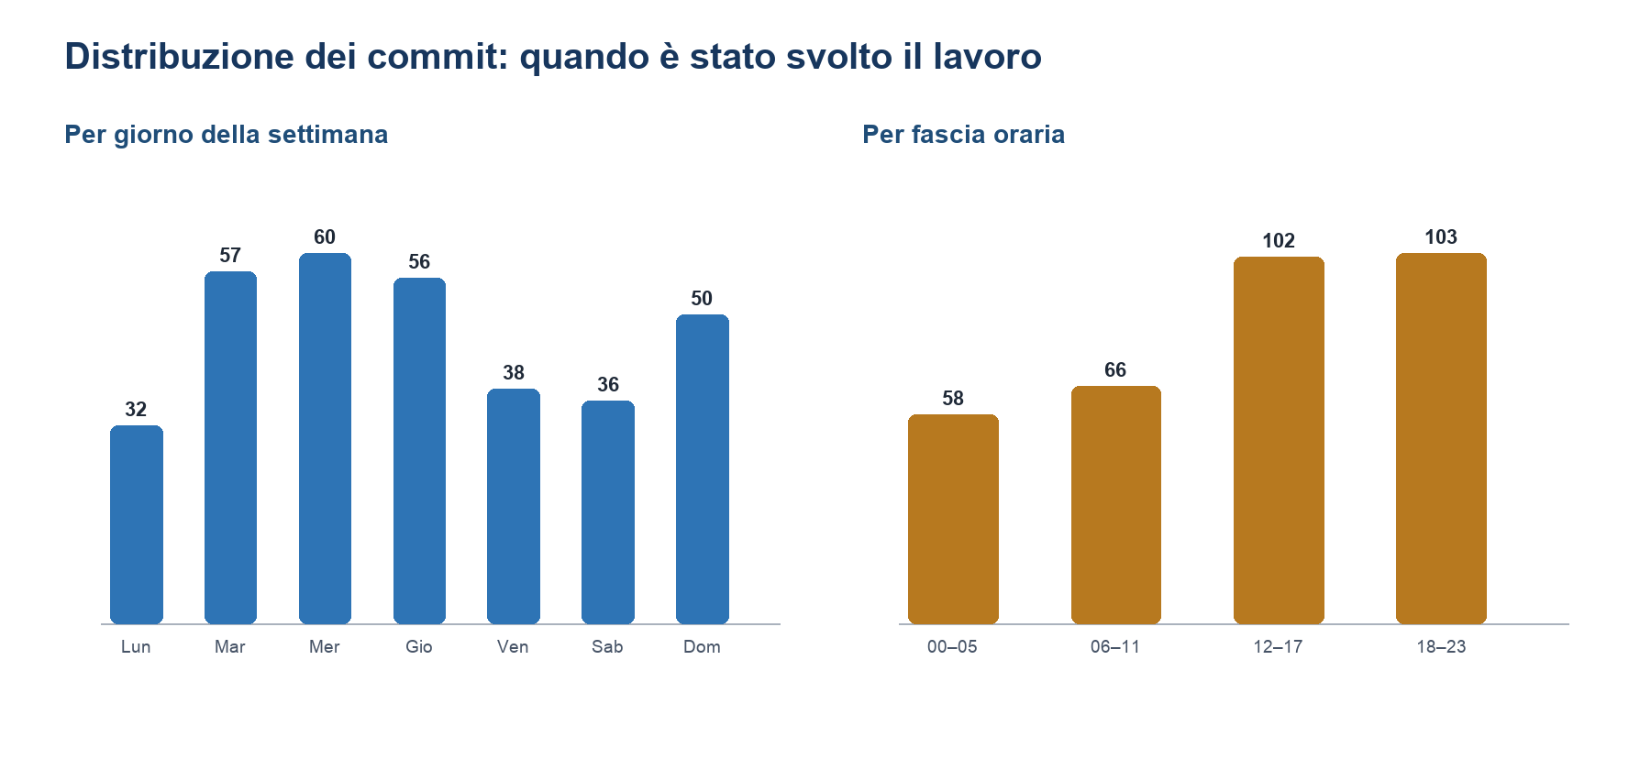
Figura 1 — Commit per giorno e fascia oraria, fuso Europe/Rome.

Indicatore extra-orario | Commit | Quota
Sabato o domenica | 86 | 26,14%
Dalle 18:00 alle 05:59 | 161 | 48,94%
Weekend o feriale fuori 09:00–17:59 | 224 | 68,09%

I 57 giorni attivi comprendono 18 giorni di weekend e 39 feriali. Domenica conta 50 commit e sabato 36; la fascia 18:00–23:59 è la più popolata con 103 commit, seguita dalla fascia 12:00–17:59 con 102.
INTERPRETAZIONE PRUDENTE Il 68,09% è un proxy di attività fuori da una finestra lavorativa convenzionale, non prova ore contrattuali né misura la fatica personale. Dimostra però che una quota maggioritaria delle consegne è avvenuta di sera, di notte, al mattino presto o nel fine settimana.

Mese 2026 | Feb | Mar | Apr | Mag | Giu | Lug | Ago*
Commit | 53 | 96 | 7 | 21 | 20 | 14 | 118

* Agosto fino al 15. I 118 commit evidenziano una fase finale particolarmente intensa.

3. Crescita, utenti e profondità d'uso
La dashboard amministrativa aggiornata alle 21:14:18 mostra che l'utilizzo non si limita alle registrazioni: sono presenti tempo accumulato, attività quotidiana, partite e una base di istruttori e classi. Tutti i dati riportati sono aggregati; nessuna informazione personale è stata trasferita nella relazione.
Indicatore | Valore | Lettura
Utenti registrati | 1.095 | Base complessiva
Nuovi utenti | 3 oggi • 12 in 7 gg • 49 in 30 gg | +4,68% rispetto alla base iniziale dei 30 giorni
Utenti attivi | 79 oggi • 133 in 7 gg | 7,21% e 12,15% della base registrata
Attività giornaliera, 14 gg | media 67,14 • minimo 57 • massimo 79 | Andamento stabile nel periodo breve
Tempo complessivo | 8.221 h 48 m | 493.308 minuti aggregati
Tempo medio | 450 minuti per utente | Circa 7 ore e 30 minuti per registrato
Retention a 7 giorni | 11% | Metrica operativa della dashboard

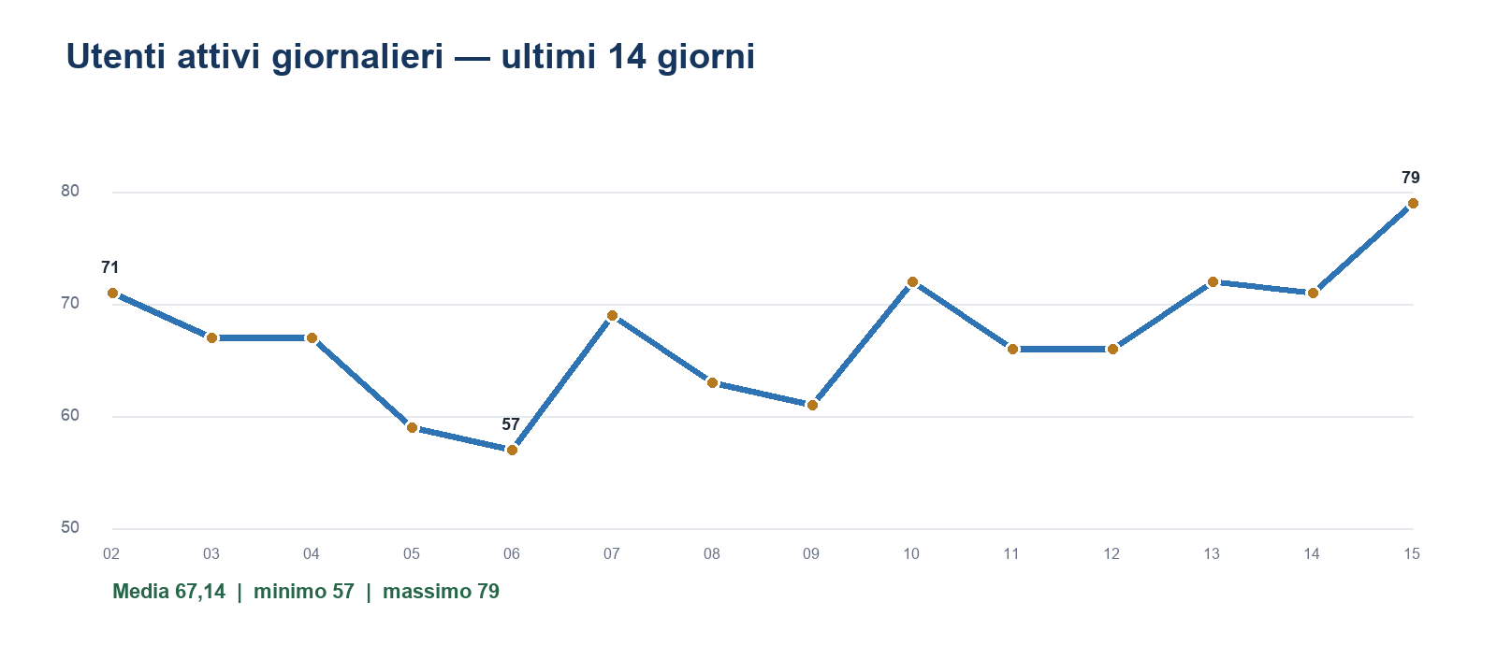
Figura 2 — Attivi giornalieri: media 67,14, intervallo 57–79.

3.1 Attività di gioco
Metrica | Valore
Partite complessive | 60.773
Mani giocate, indicatore dashboard | 38.891
Partite negli ultimi 7 giorni | 2.566
Partite nel giorno | 389
Giocatori unici complessivi | 665
Giocatori negli ultimi 7 giorni | 106
Quota smazzate + sfide | 74,11% delle partite
XP complessivo / medio | 7.345.518 / 6.708
Streak massimo | 98

Le due modalità principali sono le smazzate complete, con 34.062 risultati, e le sfide fra utenti, con 10.978. Seguono mano del giorno (3.591), conta veloce (2.583), quiz lampo (1.913) e memory (1.876). La somma delle 13 categorie riportate dalla dashboard coincide con 60.773 partite.

3.2 Profilo e canali di accesso
Il pubblico registrato è composto per il 64% da profili senior, per il 31% da adulti e per il 5% da giovani; i profili junior risultano pari a zero nella rilevazione. Negli ultimi 30 giorni web e PWA rappresentano insieme il 90% degli accessi, iOS il 9% e Android lo 0%. Questi dati confermano l'adeguatezza del canale web/PWA, ma indicano uno spazio di miglioramento sul mobile nativo e sul reclutamento giovanile.

4. Punti di forza rispetto ai concorrenti
Il confronto non attribuisce a BridgeLab una superiorità assoluta. Funbridge e BBO dispongono di comunità internazionali, intelligenze di gioco mature e ampia disponibilità multipiattaforma. Il vantaggio di BridgeLab è diverso: integrazione verticale con la didattica federale, controllo istituzionale e capacità di modificare il prodotto sul processo italiano.
Dimensione | BridgeLab | Funbridge / BBO | LMS generico
Curriculum | Percorsi FIGB, lezioni, quiz, mani e progressione nello stesso ambiente | Didattica e pratica internazionale; non costruite sul processo FIGB | Forte gestione corsi, senza logica bridge nativa
Gioco e analisi | Motore completo, DDS/BEN, replay, valore atteso e campo condiviso | Robot, tornei, analisi e grandi campi competitivi | Assente senza sviluppo specialistico
Istruttori | Classi, compiti, chat, lavagna, studio, generazione mani e tavolo live | BBO offre tavoli didattici e stanze di pratica; Funbridge tornei/community | Classi e contenuti sì; tavolo bridge no
Dati e controllo | Contenuti FIGB, export e replica del sorgente previsti dal contratto | Servizio controllato dal fornitore | Configurabilità dipendente dal piano e dal fornitore
Personalizzazione | Regole, flussi e contenuti adattabili alla Federazione italiana | Prodotto standard globale | Ampia sul corso, limitata sul motore di gioco
Costo contrattuale | Licenza e servizi gratuiti fino al 2029; licenza senza scadenza | Freemium/abbonamenti e servizi del fornitore | Canone di piattaforma più sviluppo bridge
Scala comunitaria | 1.095 utenti registrati nella rilevazione | BBO dichiara oltre 1 milione di visitatori mensili | Dipende dalla comunità del cliente

Fonti competitor: pagine ufficiali Funbridge e Bridge Base Online consultate il 15 agosto 2026; collegamenti in appendice.

4.1 Vantaggi specifici per la Federazione
- Coerenza istituzionale: corsi, linguaggio, circoli, scuole e istruttori possono seguire un unico modello nazionale.
- Continuità del percorso: l'utente passa dalla teoria alla mano giocata, riceve un risultato, accumula progressione e può tornare sull'errore.
- Capacità di intervento: una funzione richiesta dalla Federazione può diventare parte del prodotto, anziché dipendere dalla roadmap di un SaaS globale.
- Controllo dei contenuti e dei dati: il contratto assegna a FIGB i propri materiali e ne garantisce l'esportazione; prevede inoltre una replica del codice.
- Costo di accesso: il pacchetto è gratuito nella fase di adozione e la licenza non ha una scadenza prefissata.
DOVE I CONCORRENTI RESTANO PIÙ FORTI BBO e Funbridge hanno scala internazionale, rete di giocatori, multilingua, presenza Android e sistemi robot consolidati. BridgeLab deve puntare sulla specializzazione federale, non imitare la loro scala generalista.

5. Maturità dell'infrastruttura — spiegata senza tecnicismi
L'infrastruttura è l'insieme dei meccanismi che consentono alla piattaforma di funzionare, proteggere i dati, distribuire aggiornamenti e recuperare da un guasto. BridgeLab presenta una base produttiva credibile: non è un insieme di pagine isolate, ma un sistema a strati con controlli automatici e regole di accesso ai dati.
Strato | Che cosa fa | Maturità osservata
Esperienza utente | Web app installabile, navigazione, gioco, lezioni e portali | 81 pagine; PWA; build di produzione riuscita
Logica BridgeLab | Regole di gioco, progressione, quiz, sfide e strumenti scuola | Moduli separati e testati; dipendenze DDS/BEN controllate
Identità e dati | Login, profili, corsi, risultati, classi e consensi | 47 tabelle; protezione per riga su 47/47; 91 policy
Servizi specialistici | Motore BEN, double-dummy, email e monitoraggio | Timeout, guardie e fallback; dipendenza da servizi esterni
Controllo qualità | Verifica che gli aggiornamenti non rompano il prodotto | 990 test superati; 35 E2E definiti; 2 workflow CI
Continuità | Ricostruzione, passaggio a terzi e disponibilità del codice | Baseline schema allineata; replica del sorgente prevista dal contratto

5.1 Valutazione sintetica
Area | Punteggio / 5 | Lettura
Separazione delle responsabilità | 4 | Buona modularità; alcune pagine restano molto lunghe
Modello dati | 4 | Integrità e protezione diffuse
Autenticazione e autorizzazione | 4 | Controlli lato server e RLS
Sicurezza | 3 | Impianto solido; segnalazioni automatiche da revisionare
Gestione degli errori | 4 | Monitoraggio, timeout e fallback
Prestazioni e caching | 3 | Buone tecniche; carico massimo non misurato
Accessibilità | 4 | Controlli e test dedicati
Internazionalizzazione | 1 | Prodotto sostanzialmente solo italiano
Test | 4 | Suite ampia; coverage percentuale non determinabile
CI/CD | 4 | Controlli principali e verifiche notturne
Documentazione | 3 | Presente ma alcuni numeri sono disallineati
Passaggio a un team terzo | 3 | Possibile, con rischio da conoscenza concentrata

GIUDIZIO Media 3,42/5: infrastruttura adeguata a un servizio federale operativo e in crescita, ma non ancora dimostrata come infrastruttura critica con SLA, disaster recovery e carichi elevati certificati.

5.2 Rischi e priorità
- Concentrazione della conoscenza: 328 commit su 329 provengono dallo sviluppatore principale. La replica del codice riduce il rischio materiale, ma non trasferisce automaticamente il know-how.
- Capacità sotto carico: non è stato eseguito un load test; il massimo numero di utenti simultanei sostenibile è non determinabile.
- Continuità operativa: SLA, tempi di ripristino e prova di disaster recovery sono non determinabili e vanno formalizzati.
- Database: gli advisor segnalano ottimizzazioni su indici, policy e funzioni privilegiate. Sono rilievi tecnici da gestire, non vulnerabilità automaticamente dimostrate.
- Collaudo separato: alcuni test notturni puntano alla produzione; è preferibile un ambiente di staging dedicato.
- Canali: Android registra zero utenti nella dashboard; l'internazionalizzazione è assente.

6. Valore della licenza gratuita
La bozza contrattuale non trasferisce la proprietà intellettuale del nucleo BridgeLab. Concede però a FIGB un'esclusiva italiana per le finalità istituzionali e didattiche, senza scadenza prefissata e senza recesso unilaterale del licenziante salvo grave inadempimento. Hosting e manutenzione sono gratuiti fino al 31 dicembre 2029; il contratto disciplina inoltre contenuti FIGB, esportazione dei dati, replica del codice e diritti di continuità in eventi specifici.
DISTINZIONE Il prezzo contrattuale è €0. Il valore economico è invece il beneficio che FIGB riceve senza pagarlo. Non coincide né con il costo storico di sviluppo né con il costo massimo di sostituzione.

6.1 Metodo di valutazione
Il metodo principale usa il costo evitato di una piattaforma comparabile per l'apprendimento del bridge. Per i primi tre anni FIGB non sostiene né canone né costi di hosting/manutenzione. Dopo il periodo gratuito si sottrae l'onere operativo necessario a mantenere una soluzione propria. Poiché il diritto è giuridicamente senza termine ma il software può diventare obsoleto, la stima centrale usa una vita economica di 10 anni, non una rendita infinita.
Assunzione | −30% | Base | +30%
Utenti attivi mensili sostenibili | 197,4 | 282 | 366,6
Costo operativo annuo dopo il periodo gratuito | €15.452,16 | €22.074,52 | €28.696,87
Vita economica | 7 anni | 10 anni | 13 anni
Tasso di attualizzazione | 3,5% | 5,0% | 6,5%

Prezzo osservato, non assunto: Funbridge Premium €149,99 per utente/anno. Orizzonte all-inclusive: 3 anni, coerente con la perizia e ricompreso nel termine contrattuale del 31 dicembre 2029.

6.2 Risultato
Componente, scenario centrale | Valore attuale
Primi tre anni: licenza + hosting + manutenzione | €115.185,71
Licenza residua dal 4º al 10º anno, al netto dei costi operativi | €101.082,72
Valore complessivo centrale | €216.268,43

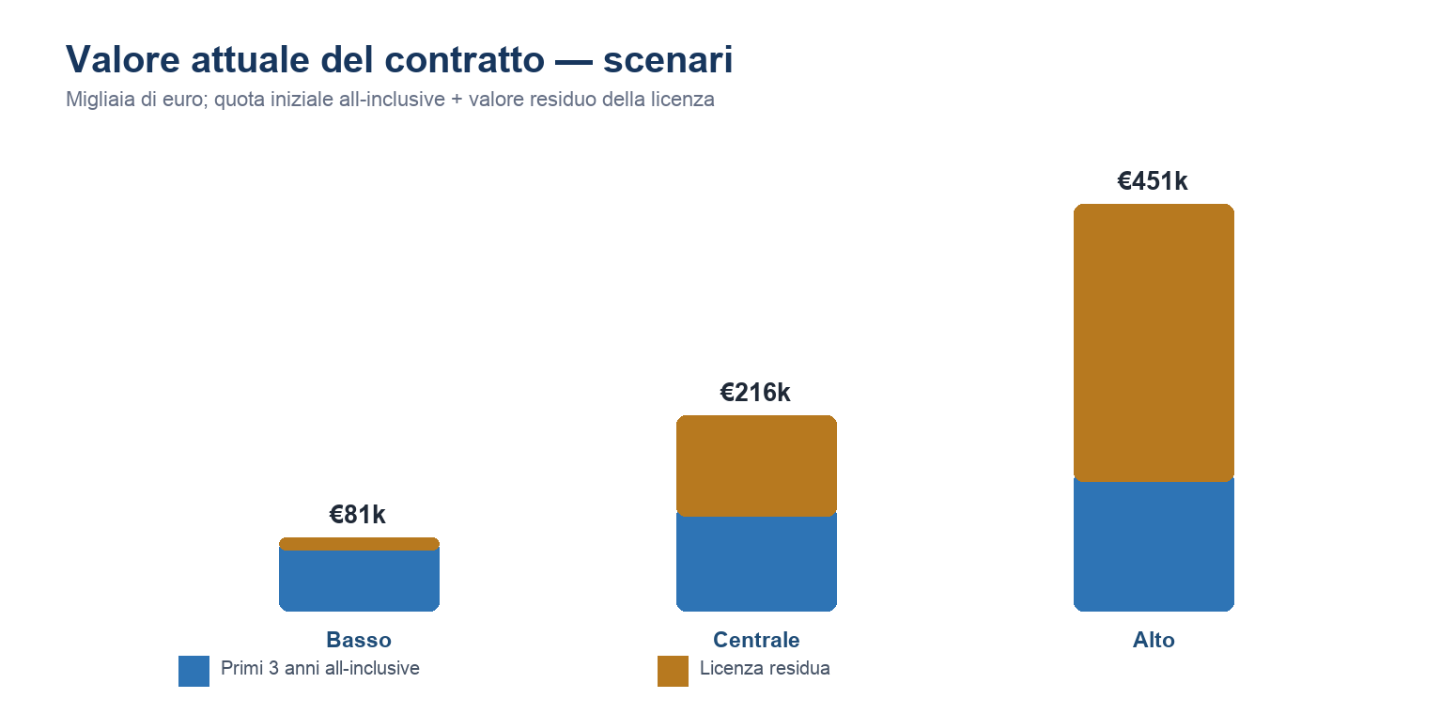
Figura 3 — Valore attuale: scenario basso €81.000, centrale €216.268, alto €450.602.
Misura | Valore | Uso corretto
Beneficio 3 anni non attualizzato | €88.824–€164.959; base €126.891,54 | Valore iniziale all-inclusive
Valore totale prudenziale | €81.000–€450.602; base €216.268,43 | Range consigliato per il Consiglio
Perpetuità teorica centrale | €464.567,65 | Solo controllo; non raccomandata come cifra ufficiale
Costo di riproduzione a effort base | €568.400–€893.200 | Tetto tecnico, non valore d'uso
Costo fornitore a perimetro base | €974.400–€1.827.000 | Controfattuale di gara, non valore conferito

VALORE DA COMUNICARE Il contratto attribuisce gratuitamente a FIGB un beneficio economico stimato in circa €216.000, con un intervallo prudenziale di €81.000–€451.000. Il valore comprende i primi tre anni all-inclusive e il valore residuo della licenza italiana a tempo indeterminato.

La perpetuità giuridica non equivale a vita economica infinita. Inoltre l'esclusiva è limitata alle finalità istituzionali e didattiche e FIGB non può commercializzarla o sublicenziarla liberamente. In caso di recesso volontario di FIGB è previsto un periodo transitorio; i diritti perpetui sul codice si attivano pienamente negli eventi descritti dall'articolo 5. Questi limiti sono già riflessi nell'approccio prudente.

7. Conclusioni per il Consiglio
BridgeLab combina tre asset difficili da separare: piattaforma tecnica, patrimonio didattico e processo federale. La sua utilità è dimostrata da 1.095 utenti, oltre 8.221 ore di utilizzo e 60.773 partite; la sua profondità è dimostrata da un catalogo articolato e da strumenti che coprono allievo, istruttore, classe, gioco e amministrazione.
L'infrastruttura è matura per l'operatività attuale, con protezione dei dati, test, build e automazioni. Per trasformarla in un servizio istituzionale pienamente presidiato occorre però ridurre la dipendenza da una sola persona, formalizzare continuità e livelli di servizio, introdurre staging e load test e mantenere allineata la documentazione.
Il valore economico più difendibile del contratto non è il milione potenzialmente necessario per ricommissionare tutto a un fornitore. È il beneficio d'uso della licenza e dei servizi, attualizzato e corretto per i costi futuri: €216.268 nello scenario centrale, con range prudenziale €81.000–€450.602.

Appendice A — Metodo e fonti
Ogni dato numerico della relazione deriva dai comandi o dai file indicati di seguito. Le statistiche di utilizzo sono riportate esclusivamente in forma aggregata.

A.1 Repository ed effort
Comando eseguito:
COMANDO node audit-bridgelab/collect-git-metrics.mjs

Output utilizzato: 329 commit; autore principale 328; 57 giorni attivi; 102 sessioni; 127,84 ore; fasce 00–05: 58, 06–11: 66, 12–17: 102, 18–23: 103; giorni lun–dom: 32, 57, 60, 56, 38, 36, 50; weekend 86; fuori finestra 09–18: 224.

A.2 Inventario di prodotto
COMANDO npx tsx audit-bridgelab/collect-static-product-metrics.ts

Output utilizzato: 4 corsi, 49 lezioni, 168 moduli nel sorgente, 943 blocchi, 5 tipologie quiz, 111 domande di comprensione, 340 definizioni di mani, 13 badge, 10 obiettivi segreti, 36 livelli, 81 pagine, 102 componenti e 13 handler API. I valori vivi di 199 moduli e 1.504 mani generate derivano dalle query aggregate documentate nella perizia tecnica.

A.3 Dashboard di utilizzo
File letto: /Users/albertogiovannigerli/.codex/attachments/5288cdbf-60a7-4ba7-9dc2-9161305ac1b3/pasted-text.txt. Sono state usate soltanto le sezioni aggregate iniziali della dashboard; l'elenco individuale degli utenti non è stato riportato né elaborato nella relazione.
Output aggregato utilizzato: 1.095 utenti; 3 nuovi oggi, 12 in 7 giorni, 49 in 30 giorni; 79 attivi oggi, 133 in 7 giorni; 8.221 h 48 m complessive; 450 minuti medi; retention 7 giorni 11%; 60.773 partite; 665 giocatori; 16 istruttori; 16 classi; 52 allievi.

A.4 Valore contrattuale
COMANDO node audit-bridgelab/contract-value-calculations.mjs

Output centrale: utenti attivi 282; costo operativo annuo €22.074,52; vita economica 10 anni; tasso 5%; primi tre anni €115.185,71; licenza residua €101.082,72; totale €216.268,43. Output di sensibilità: €81.000,21–€450.601,59. Perpetuità teorica centrale: €464.567,65.

A.5 Qualità e infrastruttura
Comandi eseguiti nella perizia tecnica: npm test; npx tsc --noEmit; npx eslint src --max-warnings 0; npm run build; npx playwright test --list; python3 deploy/ben-railway/test_guard.py; npm run schema:check. Risultati utilizzati: 990 test passati, 5 saltati; TypeScript e lint con esito positivo; 85 pagine generate in build; 35 E2E elencati; 11 controlli BEN passati; schema allineato su 4.514 righe.

A.6 Fonti pubbliche sui concorrenti
Funbridge — apprendimento e modulo introduttivo — consultato il 15 agosto 2026
Funbridge — gioco, IA, analisi e modalità — consultato il 15 agosto 2026
Bridge Base Online — caratteristiche — consultato il 15 agosto 2026
Bridge Base Online — pratica e tavoli didattici — consultato il 15 agosto 2026
Bridge Base Online — dimensione della comunità — consultato il 15 agosto 2026
Funbridge — offerte e prezzo Premium — consultato il 15 agosto 2026

A.7 Limiti
La relazione non è un audit legale, contabile, di sicurezza o di accessibilità. Il contratto esaminato è una bozza con revisioni e campi non completati; il valore presuppone la firma del testo sostanzialmente invariato. La durata giuridica della licenza non garantisce una durata economica infinita. La retention deriva dalla definizione della dashboard e non è stata ricalcolata sui dati individuali. Le ore Git sono un limite inferiore. Il carico massimo, gli SLA, i tempi di ripristino, la configurazione effettiva dei backup e il valore contabile della licenza sono non determinabili dalle fonti esaminate.

